哈尔滨工业大学计算机科学与技术学院
2015年秋季学期《软件工程》
OO分析与设计

姓名 | 学号 | 联系方式
孙畅 | 1130310106 | straki@163.com/18644087713
杨尚斌 | 1130310128 | rccoder@gmail.com/15754604572
徐茁 | 1130310122 | 861265654@qq.com/13199531075

目 录
1 本组项目概述 1
2 用例模型 1
2.1 角色清单 1
2.2 用例模型 1
2.3 用例1的事件流描述 2
2.4 用例2的事件流描述 2
2.5 用例3的事件流描述 2
2.6 用例4的事件流描述 2
2.7 用例5的事件流描述 2
3 类识别 2
3.1 边界类 2
3.2 控制类 3
3.3 实体类 3
4 领域模型 5
4.1 分析类图 5
4.2 实体类图 7
5 时序模型 8
5.1 用例1的时序模型 8
5.2 用例2的时序模型 8
5.3 用例3的时序模型 8
5.4 用例4的时序模型 8
5.5 用例5的时序模型 8
6 核心对象的状态机模型（选做） 8
7 部署模型 8
8 小结 9

[文档全部完成之后，请更新上述区域]

本组项目概述
业务目标
实现一个帮助“驴友”找到伙伴的网站。驴友们可以创建活动邀请他人加入，可以在活动页面进行活动的讨论，除此之外，网站也会按照要去的地点生成推荐路径。
业务价值
茫茫人海中能找到心投意合的旅游并不是很容易。这个网站正是为了解决这个问题而产生的，优雅的界面操作，实用的组队，路线推荐，活动讨论功能。能让旅游充分的体验到 “寻找合适的驴友，不再是难事”。
功能概述
- 登录注册
- 用户信息维护
- 发起活动
- 添加景点
- 加入退出活动
- 活动讨论
- 自动路径规划
- 活动邮件提醒
- 推荐活动景点
- 攻略撰写
- 管理员对网站的维护

用例模型

角色清单
- 用户
- 管理员
- 多说
- 高德地图
- email系统

用例模型
建立用例模型，使用StarUML或其他UML工具绘制模型，并将图形放在此处(注：不要直接截屏，用File→Export diagram功能导出后再粘贴)。
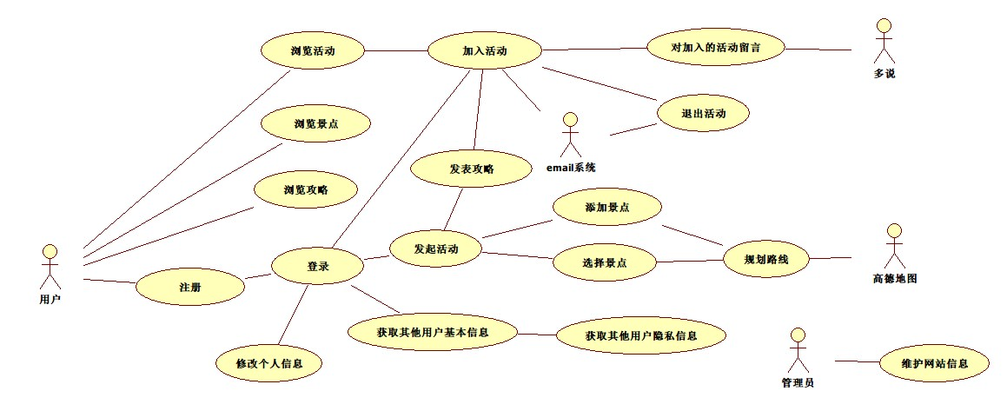

用例1的事件流描述
本用例所涉及的actor(s)：
用户
常规事件流：
- 输入注册信息
- 注册
- 输入账号密码
- 登录
- 创建活动
- 选择活动地点
- 高德地图推荐路径
- 确定路径
- 选择活动的开始时间及结束时间
- 规定人数上限
- 设定预算金额
- 更新活动信息
备选事件流：
- 输入注册信息
- 注册
- 输入账号密码
- 登录
- 创建活动
- 库中没有想去的地点，新建活动地点
- 高德地图推荐路径
- 推荐路径不符合预期，手动调整路径
- 选择活动的开始时间及结束时间
- 规定人数上限
- 设定预算金额
- 更新活动信息

用例2的事件流描述
本用例所涉及的actor(s)：
用户
常规事件流：
- 输入注册信息
- 注册
- 更新用户
- 输入账号密码
- 登录
- 输入搜索信息
- 搜索活动
- 选定活动
- 加入活动
- 更新活动信息
备选事件流：
- 输入注册信息
- 注册
- 更新用户信息
- 输入账号密码
- 登录
- 搜索活动
- 因所有待选活动人数已达上限，无法加入活动

用例3的事件流描述
本用例所涉及的actor(s)：
用户
常规事件流：
- 输入注册信息
- 注册
- 更新用户
- 输入账号密码
- 登录
- 查找自己之前参加或发起的一个活动
- 选择自己之前参加或发起的一个活动
- 选择该活动中的一处或几处景点
- 编辑攻略
- 发表攻略
- 更新攻略
备选事件流：
- 输入注册信息
- 注册
- 更新用户信息
- 输入账号密码
- 登录
- 查找自己之前参加或发起的一个活动
- 自己尚未参加或发起过活动，或所有参加或发起的活动都已发表过攻略，因此无法继续发表攻略

用例4的事件流描述
本用例所涉及的actor(s)：
用户
常规事件流：
- 输入注册信息
- 注册
- 更新用户
- 输入账号密码
- 登录
- 选择自己参加或发起的活动
- 在自己参加或发起的活动下留言
- 更新评论
- 获得其他人在自己参加或发起的活动下的留言
备选事件流：
- 输入注册信息
- 注册
- 更新用户信息
- 输入账号密码
- 登录
- 自己尚未参加或发起过活动，或所有自己参加或发起的活动均已结束，无法留言
- 获得其他人在已结束的活动下的留言

用例5的事件流描述
本用例所涉及的actor(s)：
用户
常规事件流：
- 输入注册信息
- 注册
- 更新用户信息
- 输入账号密码
- 登录
- 输入搜索信息
- 通过用户搜索找到某一或多个用户
- 选定用户
- 进入某一用户个人首页，浏览其基本资料
- 继续浏览其发起、参加过的活动，在发起、参加过的活动下的留言，其他人在其个人首页下的留言
备选事件流：
- 注册
- 登录
- 通过用户搜索找到某一或多个用户
- 进入某一用户个人首页，浏览其基本资料
- 因该人设置了隐私保护，无法继续浏览其发起、参加过的活动，在发起、参加过的活动下的留言，其他人在其个人首页下的留言

类识别

边界类
类名（中文） | 类名（英文） | 类的作用概述
注册用户边界类 | RegForm | 访客进行用户注册的界面
登录边界类 | LoginForm | 已经注册的用户进行登录的界面
更改用户信息边界类 | UpdateUserForm | 已经登录的用户维护自己的界面
增加活动边界类 | AddActivityForm | 已经登录的用户发起活动的界面
增加景点边界类 | AddSeceneryForm | 发起活动的时候如果没有景点就新建景点的界面
增加攻略边界类 | AddJournalForm | 发起旅游攻略的界面
加入活动边界类 | JoinActivityForm | 非活动创建者加入已经创建好的活动的界面
退出活动边界类 | QuitActivityForm | 非活动创建者退出之前加入的活动界面
评论活动边界类 | CommentActivityForm | 有加入活动想法的登录用户评论某次活动的界面
活动路径规划边界类 | PlanDirectionForm | 根据打算去的景点进行路线规划的界面
管理轮播图边界类 | ManageSliderForm | 网站管理者管理网站轮播图的界面
管理用户边界类 | ManageUserForm | 网站管理者管理注册用户的界面
管理活动边界类 | ManageActivityForm | 网站管理者管理发起的活动
管理景点边界类 | ManageSecenryForm | 网站管理者管理添加的景点
管理攻略边界类 | ManageJournalForm | 网站管理者管理添加的攻略
邮件系统边界类 | MailSystem | 与邮件系统的接口（用来在新用户加入活动后的通知与修改密码等地方）

控制类
类名（中文） | 类名（英文） | 类的作用概述
注册用户控制类 | RegControl | 负责执行注册用户
登录用户控制类 | LoginControl | 负责执行已注册用户登录网站
浏览查询控制类 | BrowerCOntrol | 负责执行用户的查询浏览
搜索查找控制类 | SearchControl | 负责执行用户的搜索查找
增加活动控制类 | AddActivityControl | 负责执行增加活动
增加景点控制类 | AddSceneryControl | 负责执行增加景点
增加攻略控制类 | AddJournalControl | 负责执行增加攻略
更新用户信息控制类 | UpdateUserControl | 负责执行更新用户信息
加入活动控制类 | JoinActivityControl | 负责执行加入活动
退出活动控制类 | QuitActivityControl | 负责执行退出活动
评论活动控制类 | CommentActivityControl | 负责执行评论活动
路径规划控制类 | PlanDirectionControl | 负责执行旅游路径规划
轮播图管理控制类 | ManageSliderControl | 负责执行轮播图控制
管理用户控制类 | ManageUserControl | 负责执行用户的管理
管理活动控制类 | ManageActivityControl | 负责执行活动的管理
管理景点控制类 | ManageSeceneryControl | 负责执行景点的管理
管理攻略控制类 | ManageJournalControl | 负责执行攻略的管理
邮件系统控制类 | MailSystemControl | 负责执行邮件系统管理

实体类
类名（中文） | 类名（英文） | 类的作用概述
用户信息 | UserInfo | 用户的基本信息
活动信息 | ActivityInfo | 活动的详细信息
景点信息 | SeceneryInfo | 景点的详细信息
攻略信息 | JournalInfo | 攻略的详细信息
评论信息 | CommentInfo | 评论的详细信息
轮播图信息 | SliderInfo | 轮播图的详细信息
邮件信息 | MailInfo | 邮件的详细信息

领域模型

分析类图
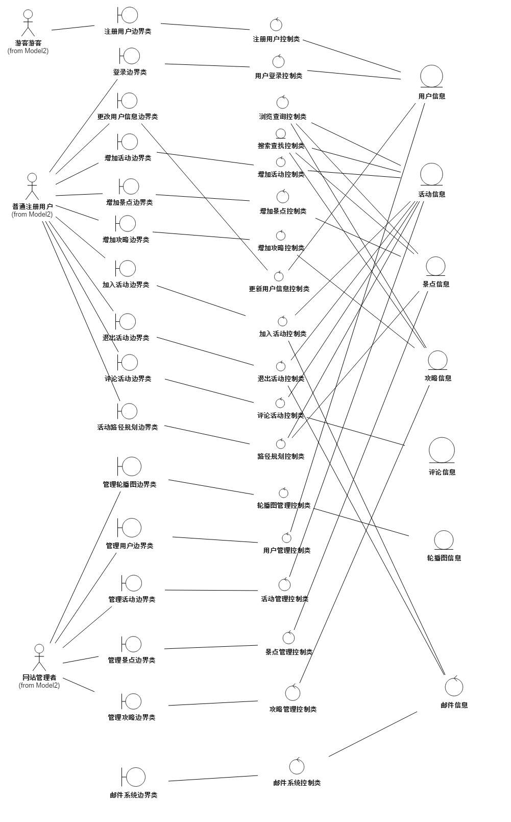

实体类图

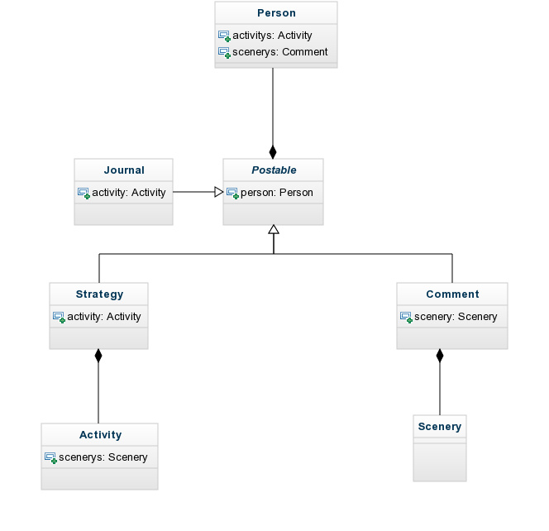
景点
景点作为用户旅游行为的对象，可以视作是旅游者辅助系统的根基。根据对用户需求的分析，用户更倾向于关注景点的价格、是否值得一去。所以设计中将景点的价格作为属性附在景点主体上。然后引入评价系统，每个用户都可以对自己已经去过的景点评价。

活动
活动是作为旅游者出行过程的一种抽象，抽象过程如下，出行过程需要游览数个景点，需要有一个或数个旅游者。

旅游者：
旅游者作为用户存在，需要有用户中心，以及建立于景点、活动的关联，建立的关联可用于推荐过程。

可发布内容：
此种内容来自用户的发表，所以包含用户对象；可发布内容一定存在内容，因为没有内容的发表是不包含任何有价值的信息，所以对内容可做以约束。

日志、攻略：
继承自可发布内容，日志是对活动的记录，所以只包含活动，且不可公开；攻略是公开自己对于活动的见解，只包含活动，且可公开。

评价：
继承自可发布内容，评价是对景点留下的印象或单纯的喜好关系，只包含景点。

时序模型
针对第2部分里识别出的每个用例，分别建立其时序模型。该模型中包含的所有对象必须在第3部分中被识别出来，包含的所有操作必须包含在第4.2节的类图中。

用例1的时序模型
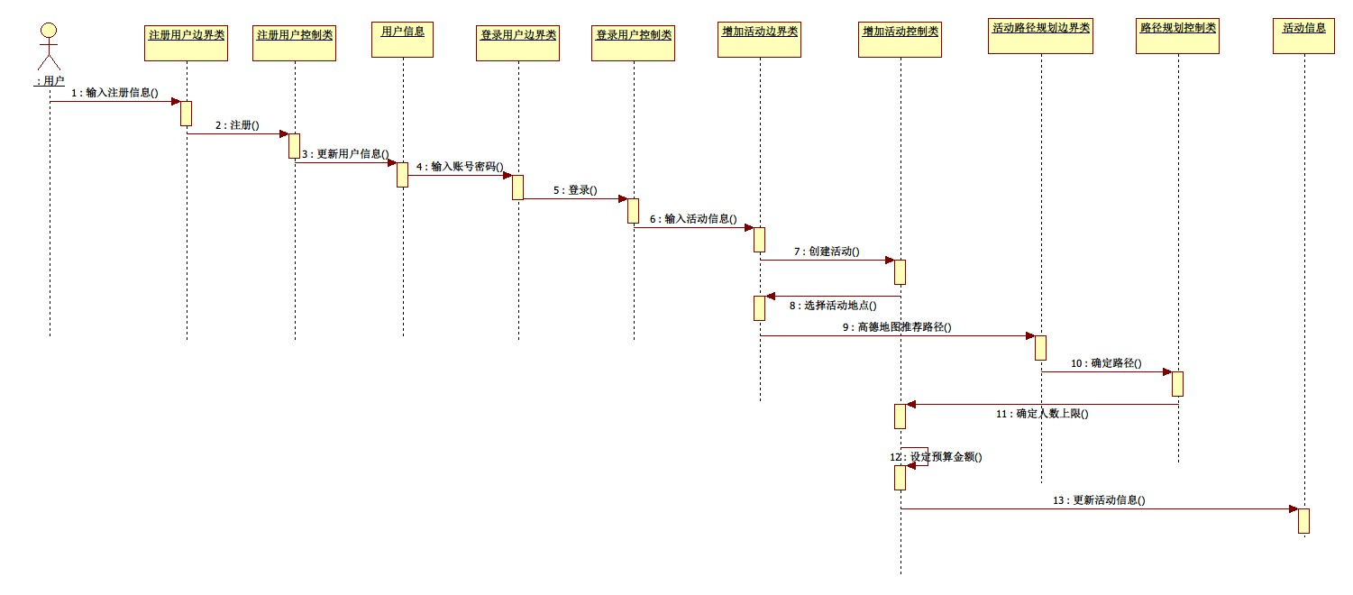

用例2的时序模型
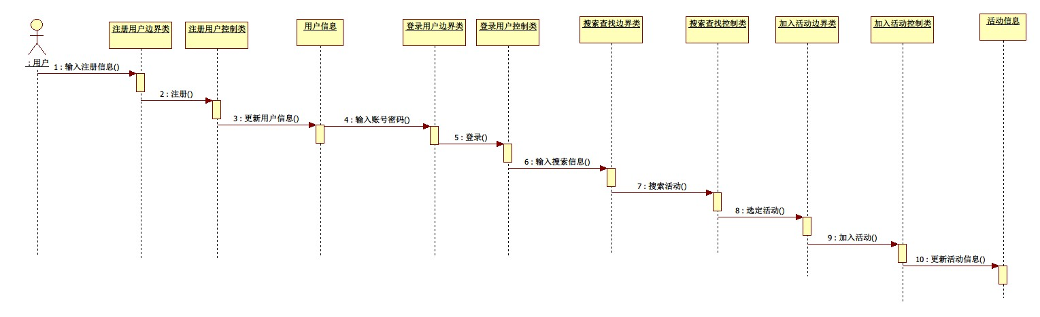

用例3的时序模型
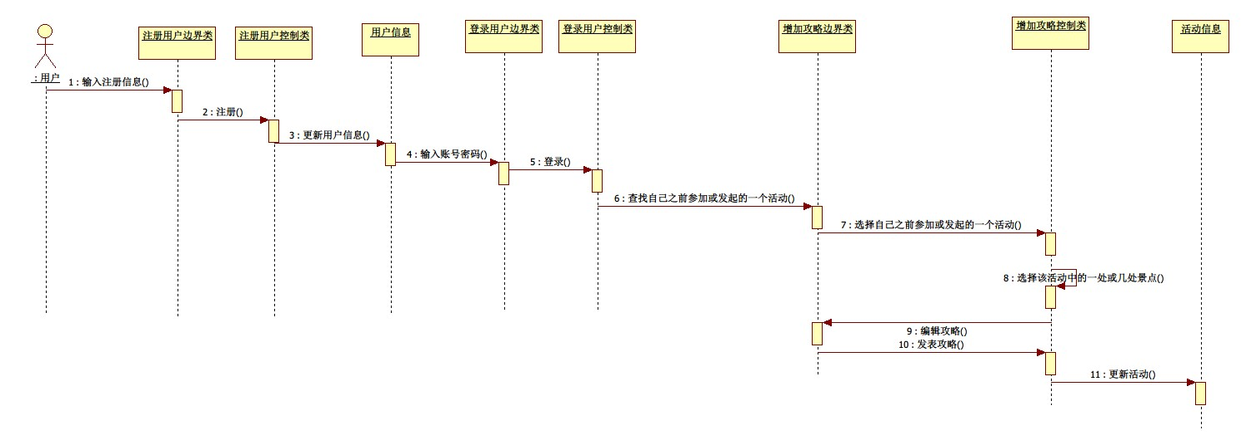

用例4的时序模型
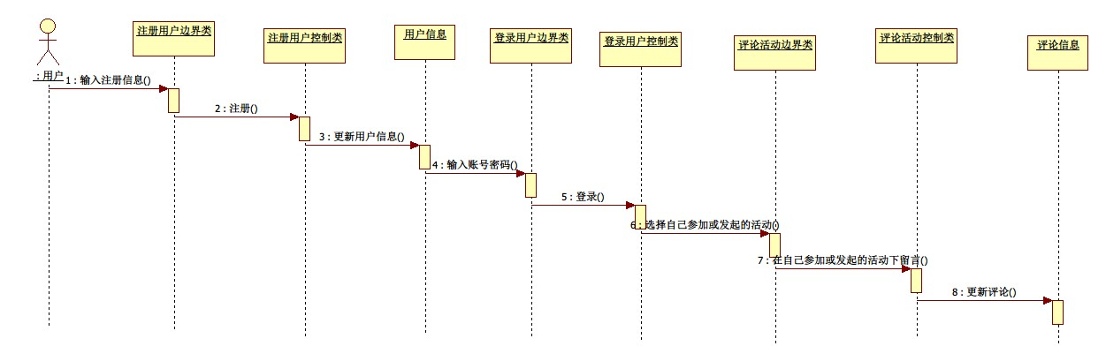

用例5的时序模型
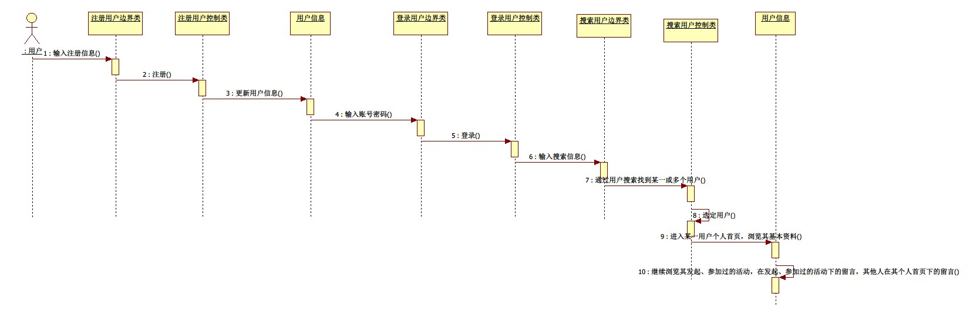

核心对象的状态机模型（选做）
针对3.3节识别出的各实体类，若其具有多个状态，在这里给出每个实体类的状态转换模型。

部署模型

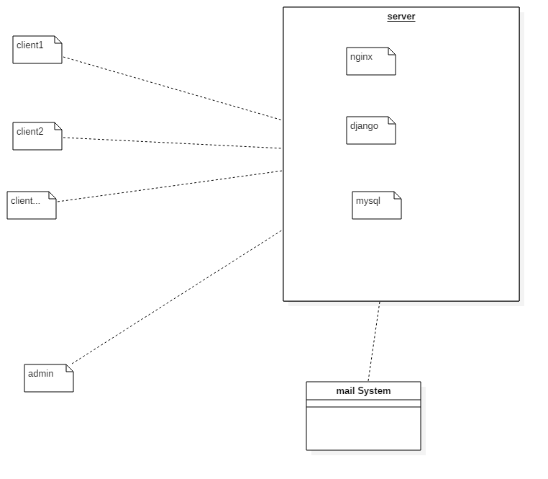
由于目前项目规模比较小，暂时采用简单的SaaS架构。系统部署在远程linux服务器上（nginx+django+mysql），客户端通过浏览器进行访问。
邮件发送使用SMTP代发。

小结
- 建模是否有必要？直接去写代码呗！边写代码边思考，岂不是省了建模的大量时间？

建模是有必要的，但是建模工作应该是放在写代码之前。充分的建模能保证写代码的时候减少犹豫，因为在建模之后写的代码是已经经过相当价值的考虑的。
编写代码边思考，看上去是节省了大量的建模时间，但实际上不是这样的。正如俗话所说“磨刀不误砍柴工”。没有建模直接写代码的时候非常容易产生错误的判断，导致对自己模型的大量修改。在建模之后一个架构大体上就已经形成了，剩下的只是把这种比较空的框架转化为可实际运行的代码。
如果需要构建的项目到达一定规模，人类大脑的容量可能无法存储项目的内容。建模的过程不仅是对自己构建过程的记录，更是一种明确项目架构的过程。建模不仅不会浪费时间，还能加快编码的效率.

- 建模时如果能思考得很细节，其实就相当于写代码时的思考工作。如何能逼着自己在建模时想得更细节，你们是否总结出什么方法？

在建模的时候尽量列举出要做的事情，详细分析项目需求文档。
下意识的转化为如果要变成代码，应该如何去实现。
可以编写伪代码来模拟编码过程，伪代码的抽象能力足够用于建模，而且比单纯的思考过程更严密。

- 你对“面向对象”这套软件分析与设计的方法，怎么看？它与传统的以“算法+数据结构”为单位的结构化分析方法相比有什么好的地方和不好的地方？

面向对象的开发最主要的就是“抽象”，把设计到的东西抽象成一个个的类，然后去实现这个类，添加属性与方法，然后在方法中又可以使用 算法+数据结构。
面向对象的开发能尽可能的减少对象与对象之间的耦合度，这样后面如果有新的需求的话就改变的相对比较少了，因为我们做的是对某一个对象的改变，与他关系不大的对象都不会有太大的改变。
面向对象是现代软件工程的基石，当软件的规模逐渐扩大时，传统的面向过程已经无法控制程序的复杂度，软件构建过程实际上是没有办法顺利进行下去的。当然，“算法+数据结构”为单位的结构化分析方法在构建小型软件时快速而高效的，所以两者都存在其价值。

- 你对UML这种建模语言怎么看？它给出了这么多的diagram，各diagram是否的确起到了帮助开发者的作用？你们对各个diagram的作用怎么看？

这种建模语言无疑是比较优秀的，把需要考虑的东西拆分成一个个的diagram，然后去关注diagram之间的联系。
这种方式能帮助开发者更加明确所开发的东西，对象与对象之间的联系，事件流的过程。
UML的各种标记、图形实际上是对现代编程语言的图形化，UML对于程序的表达能力跟编程语言一样强大。diagram的确起到了帮助开发者的作用，各个diagram是对编程语言的图形化，作用就是抽象软件结构。

- 在以后的开发中，你们是否愿意先建模、开发团队再针对模型进行讨论修改、然后再进入到开发环节？

愿意。
在开发前期如果有良好的建模，在后序的开发中需要考虑的东西也就越少，越清晰，不会产生太大的冲突。

